Versionshinweis:
Dieser Artikel beschreibt eine neue Funktion von UCware 6.2.

Symbolerklärung zu Tray-Icons und Favicons
Ab UCware 6.2 zeigt das Anwendungssymbol des UCC-Clients Ihren Benutzerstatus und ggf. verpasste Anrufe an:
verfügbar offline
besetzt/DND verpasst
bleiben Sie zeigt Ihren Benutzer-Status Abhängig von der verwendeten Variante des UCC-Clients zeigt UCC-Client Abhängig von der verwendeten Variante des UCC-Clients wird Ihre die ErreiAb UCware 6.2 zeigt der UCC-Client die Erreichbarkeit des angemeldeten Benutzers an:
- browserbasiert:
Dabei lässt sich der Client wie eine Internetseite im Webbrowser aufrufen. Eine Installation zusätzlicher Software auf dem PC ist dafür nicht erforderlich.
- nativ:
Dabei läuft der Client als eigenständige Anwendung. Diese muss auf dem PC installiert sein. Gegenüber der browserbasierten Variante bietet der native Client zusätzliche Funktionen.
- für den nativen UCC-Client im Benachrichtigungsfeld der jeweiligen Desktopumgebung („System Tray“)
- für den browserbasierten UCC-Client im zugehörigen Tab
Auf der Hauptseite des UCC-Clients werden zwei Arten von Symbolen angezeigt.
Erläuterungen dazu finden Sie bei Bedarf unter  > Hilfe auf den folgenden Reiterkarten:
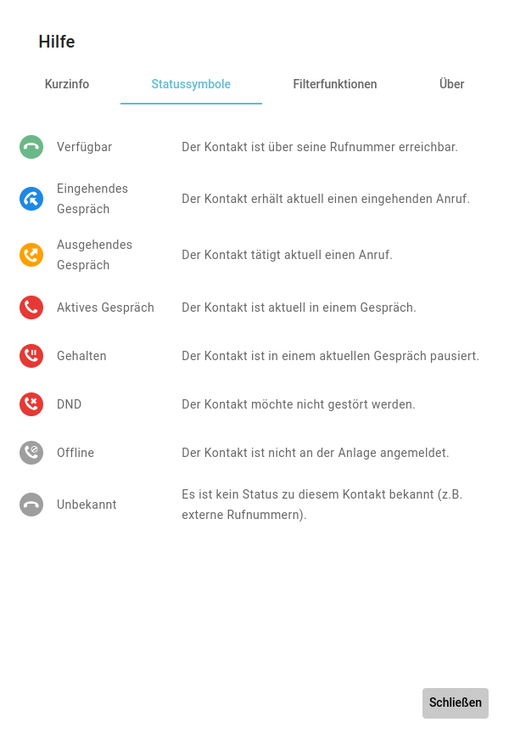  Statussymbole zeigen die Erreichbarkeit des zugehörigen Kontakts auf der Hauptseite des UCC-Clients an.  Um einen Kontakt anzurufen, klicken Sie auf das zugehörige Symbol im Telefonbuch. | 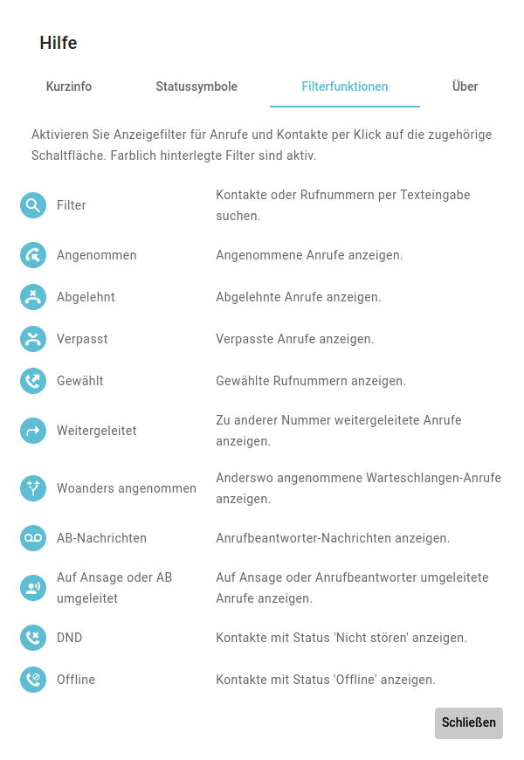  Filtersymbole zeigen die verfügbaren Filtermöglichkeiten in den Hauptseiten-Widgets des UCC-Clients an.  Um einen Filter zu aktivieren oder zu deaktivieren, klicken Sie dort auf das zugehörige Symbol.

